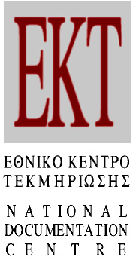
 | 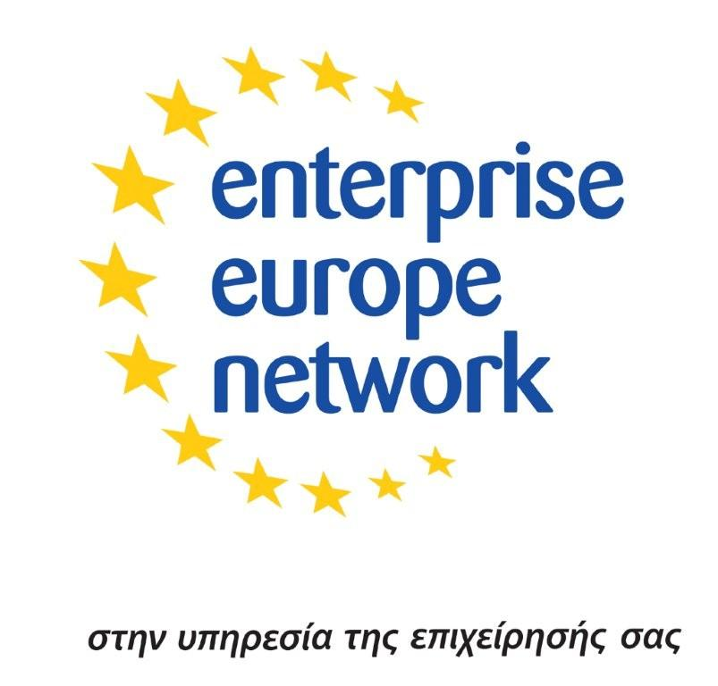

Διεθνές Forum συναντήσεων
FIND your ICT PARTNERS face2face!
στο πλαίσιο του συνεδρίου ICT2010

Βρυξέλλες, 28/09/2010

Το Εθνικό Κέντρο Τεκμηρίωσης (ΕΚΤ), καλεί τις επιχειρήσεις και τους ερευνητικούς φορείς των Τεχνολογιών Πληροφορίας και Επικοινωνιών (ΤΠΕ) στο διεθνές Forum συναντήσεων "FIND your ICT PARTNERS face2face! " που διοργανώνεται στις Βρυξέλλες στις 28/9/2010, σε συνεργασία με τα δίκτυα Idealist και Enterprise Europe Network, στα οποία το ΕΚΤ συμμετέχει ενεργά. Η εκδήλωση θα διεξαχθεί παράλληλα με το συνέδριο ICT 2010.

Το συνέδριο ICT 2010 (http://ec.europa.eu/information_society/events/ict/2010/) διοργανώνεται από την Ε.Ε. στο πλαίσιο της Βελγικής Προεδρίας της Ε.Ε. και αποτελεί το σημαντικότερο γεγονός πληροφόρησης και συναντήσεων στον τομέα της ΤΠΕ βιομηχανίας για την Έρευνα & Καινοτομία, σε ευρωπαϊκό επίπεδο. Επιπλέον, σημειώνουμε ειδικότερα το μεγάλο ενδιαφέρον της τρίτης ημέρας του συνεδρίου (http://ec.europa.eu/information_society/events/cf/ict2010/stream-calendar.cfm?id=49&day=3) που περιστρέφεται γύρω από τα χρηματοδοτικά εργαλεία της ΕΕ και εμπειρίες από ICT Clusters.

Η εκδήλωση " FIND your ICT PARTNERS face2face" απευθύνεται κυρίως σε αυτούς που θέλουν να προωθήσουν συνεργασίες για την υποβολή ερευνητικών προτάσεων στο πλαίσιο της 7^{ης} πρόσκλησης του προγράμματος ICT του 7^{ου} ΠΠ. Οι συμμετέχοντες μπορούν είτε να αναζητήσουν εταίρους για την δική τους πρόταση, είτε να εκφράσουν το ενδιαφέρον τους για συμμετοχή σε υπάρχουσες προτάσεις. Δεν αποκλείονται και άλλου είδους επιχειρηματικές ή τεχνολογικές συνεργασίες.

Η συμμετοχή στo forum επιχειρηματικών συναντήσεων είναι δωρεάν, για το συνέδριο όμως υπάρχει χρηματικό αντίτιμο. Οι συμμετέχοντες μπορούν να επισκεφτούν τον δικτυακό τόπο της εκδήλωσης (http://www.ideal-ist.net/f2f/) και να υποβάλλουν τα στοιχεία τους μέχρι τις 17/9/2010. Κάθε συμμετέχων εισάγει το προφίλ του, προσφορές ή αναζητήσεις συνεργασίας και την διαθεσιμότητα του για συναντήσεις.

Για περισσότερες πληροφορίες και διευκρινίσεις μπορείτε να απευθύνεστε στο ΕKT (κ. Κωνσταντίνο Καραμάνη, τηλ.: 210 7273918, e-mail: karamanis@ekt.gr) ή την κ. Γ. Μαζιώτη, τηλ: 210-7273025, e-mail: gmazio@ekt.gr

- Το Enterprise Europe Network είναι το μεγαλύτερο δίκτυο ολοκληρωμένης επιχειρηματικής υποστήριξης στον κόσμο. Στην Ελλάδα, το δίκτυο Enterprise Europe Network-Hellas (www.enterprise-hellas.gr) αποτελείται από βιομηχανικούς συνδέσμους, ερευνητικά και τεχνολογικά ιδρύματα, εμπορικά και βιομηχανικά επιμελητήρια και καταξιωμένους φορείς στο χώρο της καινοτομίας και των ΜΜΕ, με συντονιστή το Εθνικό Κέντρο Τεκμηρίωσης. Παρέχει υπηρεσίες για διεθνή επιχειρηματική συνεργασία, ενημέρωση για ευρωπαϊκές πολιτικές, καινοτομία και μεταφορά τεχνολογίας, ενίσχυση της συμμετοχής των μικρομεσαίων επιχειρήσεων στα ευρωπαϊκά προγράμματα για Έρευνα και Τεχνολογία.

- Το δίκτυο Idealist αποτελεί ένα αναγνωρισμένο διεθνές δίκτυο διακίνησης αναζητήσεων συνεργασίας σε θέματα ICT – λειτουργεί ήδη από το 1996 - με περισσότερες από 60.000 επαφές, σε συντονισμό με την στρατηγική διεθνούς συνεργασίας της Ε.Ε. Στην παρούσα φάση, το Δίκτυο Idealist περιλαμβάνει 67 εθνικούς εταίρους σε θέματα ICT και στην χώρα μας εκπροσωπείται από το Εθνικό Κέντρο Τεκμηρίωσης. Μέσω του Δικτύου, ενισχύονται οι υπηρεσίες Εθνικού Σημείου επαφής για το πρόγραμμα ICT στο 7^{ο} Π.Π., παρέχονται ποιοτικές υπηρεσίες αναζήτησης συνεργασιών, με δυνατότητα Quality label των διακινούμενων προτάσεων καθώς και πλήθος υποστηρικτικού και προωθητικού υλικού για το πρόγραμμα καθώς και εκδηλώσεων μεσιτείας (brokerage events) για την προώθηση συνεργασιών.

